Das Future Interaction Lab der Medieninformatik
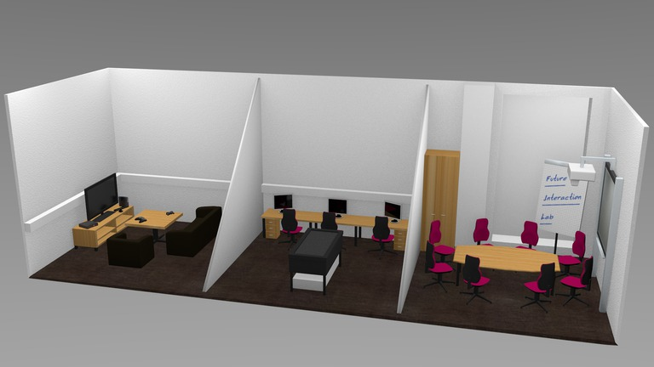FIL-Überblick]
- PT 3.0.27-28
- Tel. Besprechungsraum: 3604

Ansprechpartner
- Raphael Wimmer
- Alexander Bazo
- Christoph Härtl (Raumreservierung und Geräteausleihe)

Hilfreiche Seiten
- Benutzungsregeln für das FIL
- Sicherheit
- Reservierung der Laborräume und Aktuelle Belegung
- Ausstattung und Gerätebuchung
  - Einkaufsliste

